**深度学习**

此部分对**人工神经网络（ANN）和时间序列**进行简单介绍。

神经网络通常需要大量彼此连接的神经元，每个神经元通过特定的输出函数，计算处理来自其他响铃神经元的加权输入值。神经元质检的信息传递强度，通过加权值定义，算法会不断自我学习，调整加权值。神经网络算法的核心是：计算、连接、评估、纠错和疯狂培训。

**（一）循环神经网络**：

**RNN**（**循环神经网络**）和**LSTM**（**长短记忆循环神经网络**）两种算法。LSTM是RNN的优化版，在特征较多时，RNN计算量会呈指数式增长，其计算复杂度也会增加，如下图：

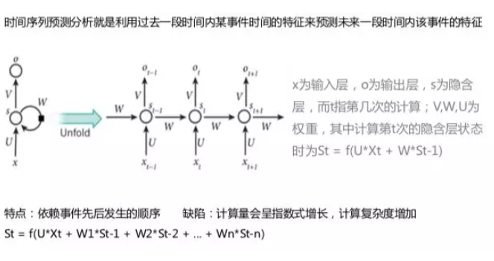

LSTM则是在RNN的结构以外加入遗忘阀门（forget gate）、输入阀门（input gate）和输出阀门（forget gate），其通过这些阀门节点实现记忆功能，改善了RNN在计算过程中会出现的问题，如下图：

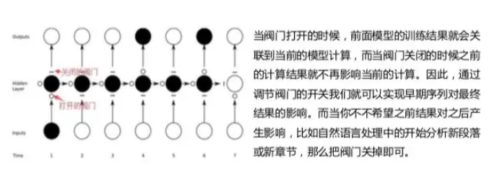

时间序列在信贷中有两个比较重要应用场景，一是**B卡**（**行为评分卡**），一是**异常检测**。我们着重介绍LSTM在这两个场景中的应用。在行为评分卡的应用中，当用户在金融机构进行多次借款时，可以将其以往的借款行为通过统计方法或其他相关方法生成**embedding**进行LSTM计算。异常检测的应用可参考下图：

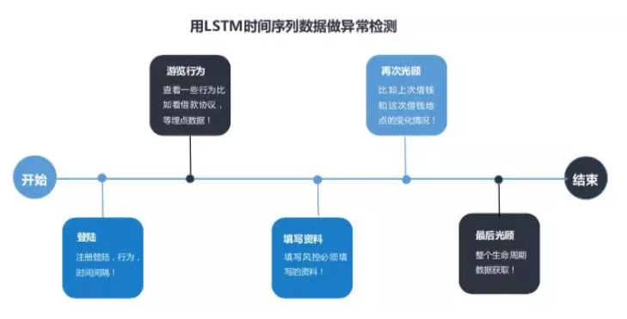

此外在**复杂网络**中**利用实体随机游走构造序列**也可以使用循环网络来建模。

另外在使用LSTM时需注意4点：

1. 应限制每一个时间序列embedding的长度；
2. 对缺失数据做补0操作；
3. 针对离散变量的embedding尽量不要做onehot处理；
4. 样本量少时，应通过仿真模型进行异常检测评估，仿真模型能够有效解决信用风险转欺诈风险的导致模型失效的问题。

**（二）卷积神经网络**

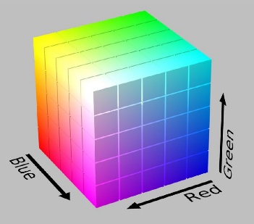

图像上存在空间连续关系，而贷款的时序数据存在时间上的拓扑关系，包含连续关系和周期关系。利用每天、每周的周期关系可以构成时间序列的多重连续关系，形成一个sequence feature map，width表示小时，height表示天。

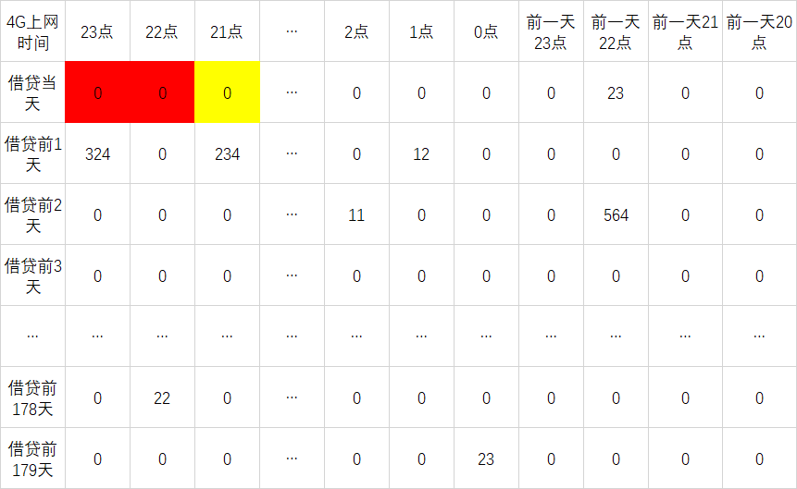

LeNet-5模型是Yann LeCun教授于1998年在论文Gradient-based learning applied to document recognition中提出的，它是第一个成功应用于数字识别问题的卷积神经网络。

这是原始版LeNet-5的结构

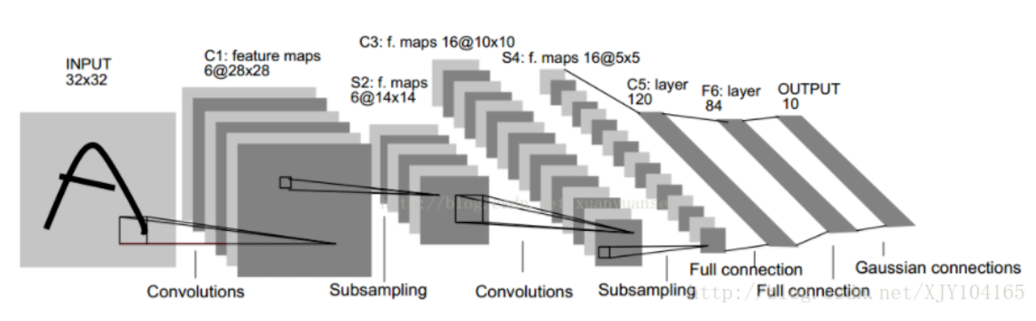

这是我使用的改进版的结构

Input：144*28*n （144天、28个小时（左右各填补两小时）、n个维度包含通话、短信、上网信息等等）

|  |  |  |  |
| --- | --- | --- | --- |
| 全局平均池化 |  | 替代全连接层，减小参数量同时保持精度 |  |
| 不同大小卷积核 | Inception | 1*1、3*3、5*5、7*7搭配使用可以更好捕捉细节 |  |
| 空洞卷积 | dilated convolution | 从算法上替代Inception，使用一种卷积如3*3就可以捕捉到3*3区域、5*5区域、7*7区域的信息 |  |
| 深度可分离卷积 | Xception | 卷积操作既可以区分特征，也可以区分通道；同时配合1*1卷积核可以降低参数量 |  |
| 1*1卷积核 | bottleneck结构 | 升维降维，对复杂运算先1*1降维，执行原来操作，再1*1升维可以大幅较少运算量 |  |
| 1*N卷积核 |  | 虽然可以减少运算量，但实际上没有针对此类运算的优化，因此速度较慢，不宜采用 |  |
| 3*3卷积核 | VGG | 卷积核越大，参数运算量越大，同时不利于网络深度增加；1*1卷积核又无法捕捉局部区域信息 |  |
| 特征权重attention | SEnet | 类似Logistic和FM算法，中间层的特征也有权重，增大有影响的特征的权重可以有效提升效果 |  |
| 残差网络 | Resnet | 让梯度可以跨越中间层传递，有效解决梯度消失问题 |  |
| 特征复用 | DenseNet | Block中所有层都能直接连接，将上面很多层的feature map同时传入这一层 |  |